FICHA DE AVALIAÇÃO N.º 1

ESCOLA:_______________________________________________________________________________
NOME: ______________________________________N.º:______ TURMA: _________ DATA: __________

- Na figura, está representado um referencial unidimensional, Ox, para descrever o movimento de um automóvel que realiza um movimento retilíneo.
No instante inicial, o automóvel está na posição E e move-se até à posição B, com velocidade constante, permanecendo nessa posição durante um certo intervalo de tempo. Inicia o movimento, move-se até à posição A, com velocidade constante, permanecendo nessa posição durante algum tempo. Inverte o sentido de movimento e move-se com velocidade constante até à posição C.
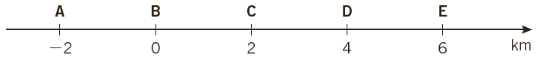
Determine, para o percurso considerado:
- o valor da componente escalar do deslocamento;

- o valor do espaço percorrido pelo automóvel.

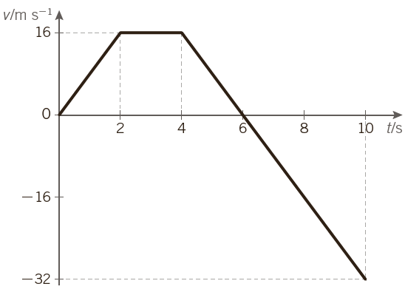
- Considere um ciclista que se move segundo uma trajetória retilínea, coincidente com o eixo Ox de um referencial unidimensional.
O gráfico da figura representa a componente escalar, segundo esse eixo, da velocidade do carro em função do tempo.
  - Qual foi a distância percorrida pelo ciclista no sentido positivo do referencial?
- 48 m
- 64 m
- 32m
- 16m
  - Refira, justificando, o tipo de movimento do ciclista entre os instantes 6 s e 10 s.
__________________________________________________________________________________
__________________________________________________________________________________
__________________________________________________________________________________
  - Indique, justificando, o instante em que o ciclista inverte o sentido do movimento.
__________________________________________________________________________________
__________________________________________________________________________________

  - Selecione a opção correta.
- O valor da componente escalar do deslocamento entre os instantes 6 s e 10 s foi -32 m.
- Entre os instantes 4 s e 10 s a aceleração do ciclista é constante.
- O ciclista move-se sempre com movimento retilíneo uniformemente variado.
- Durante 4 s, o movimento do ciclista é retilíneo uniforme.
  - Determine o valor da componente escalar do deslocamento do ciclista para os 10 s de movimento.

  - Selecione a opção correta.
- Nos instantes 2 s e 8 s, o módulo da velocidade do ciclista é igual.
- No instante 4 s, o ciclista move-se com maior rapidez do que no instante 10 s.
- Nos instantes 1 s e 3 s, as velocidades do ciclista são simétricas.
- A velocidade do ciclista é nula entre os instantes 2 s e 4 s.
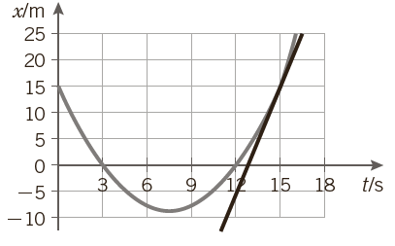
- Considere um motociclista que se move segundo uma trajetória retilínea e horizontal, coincidente com o eixo Ox de um referencial unidimensional.
O gráfico da figura representa a coordenada de posição em função do tempo, para o movimento do motociclista.
Considere que o motociclista pode ser representado pelo seu centro de massa (modelo da partícula material).
  - Analise o gráfico e selecione a opção correta.
- A velocidade do ciclista é nula no instante 6 s.
- A velocidade média do motociclista entre os instantes 0 s e 15 s é nula.
- A rapidez média do ciclista entre os instantes 0 s e 15 s foi nula.
- Nos instantes 3 s e 12 s, a velocidade do motociclista é nula.
  - Selecione a opção correta.
- Entre os instantes 0 s e 6 s, o motociclista desce uma montanha.
- Entre os instantes 3 s e 12 s, o motociclista movimenta-se no sentido negativo do referencial.
- No instante 10 s, o movimento do motociclista é retilíneo uniformemente retardado.
- No instante 5 s, o movimento do motociclista é retilíneo uniformemente retardado.
  - Determine a velocidade do ciclista no instante 15 s.

- Na figura (que não está à escala), estão representados dois conjuntos «ciclista + bicicleta», C_{I} e C_{II}, que se movem ao longo de uma estrada retilínea e horizontal, coincidente com o eixo Ox de um referencial unidimensional.
Considere que cada um dos conjuntos pode ser representado pelo seu centro de massa (modelo da partícula material).
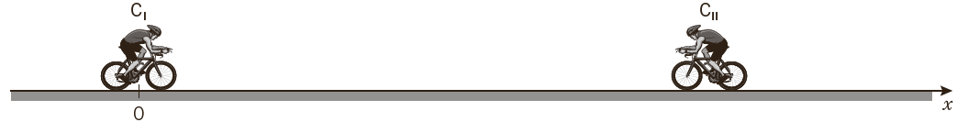
Considere que, no instante t =0 s, o conjunto C_{II} inicia o seu movimento e que, nesse instante, o conjunto C_{I} passa na origem do referencial.
Admita que, a partir desse instante, e durante um determinado intervalo de tempo, as componentes escalares, segundo o eixo Ox, das posições, x_{CI} e x_{Cll} dos conjuntos C_{l} e C _{ll}, respetivamente, variam com o tempo, t, de acordo com as equações:
x_{CI} = 7,0 t
x_{Cll} = 800 – 0,03t²
  - Determine o instante em que os conjuntos C_{l} e C _{ll}, se cruzam e a componente escalar da posição daqueles conjuntos nesse instante:
- utilizando as potencialidades gráficas da calculadora;

- resolvendo analiticamente, a partir das equações do movimento.

  - De entre os esquemas seguintes, selecione aquele em que se encontram corretamente representadas, num dado instante do intervalo de tempo considerado, a velocidade, $\vec{\text{v}}$, e a aceleração, $\vec{\text{a}}$, do conjunto C_{II}
A.  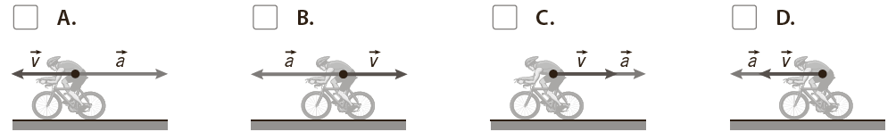 | B. | C. | D.
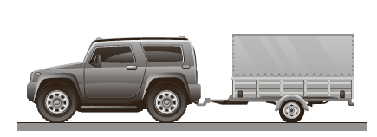
- Na figura, está representado um carro de massa 1200 kg a puxar um reboque de massa 100 kg.
Considere que o conjunto está em movimento, com aceleração constante, numa superfície horizontal, sob ação de uma força resultante com a mesma direção e sentido do movimento.
  - Selecione a opção correta
- A força que o carro exerce sobre o reboque tem maior intensidade do que a força que o reboque exerce sobre o carro, porque a massa é maior.
- A força que o solo exerce sobre o carro tem maior intensidade do que o peso do carro.
- A intensidade da força que o solo exerce sobre o carro é 12 000 N e a intensidade da força que o solo exerce sobre o reboque é 1000 N.
- O peso do carro e a força de reação normal que atua sobre o carro formam um par ação-reação.
  - Considere que num dado instante o conjunto «carro +reboque» está em movimento com velocidade 36 km h⁻¹ e é aplicada uma força constante que faz com que em 4,0 s o valor da velocidade duplique.
Determine a intensidade da força resultante.

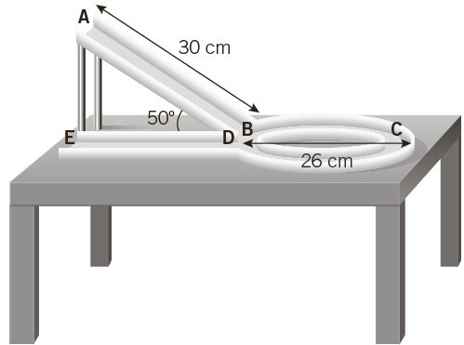
- Na figura, está representado o perfil de uma pista de carrinhos que é constituída por dois percursos retilíneos e por um percurso circular horizontal.
Considere desprezáveis todos os atritos no percurso ABCD, bem como a resistência do ar na totalidade do percurso.
Considere que um carrinho com 50 g de massa é abandonado na posição A e percorre a pista até à posição E, onde existe um anteparo que o obriga a parar.
  - Relativamente ao movimento do carrinho, selecione a opção correta.
- O módulo da velocidade do carrinho é constante durante o percurso ABCE.
- O módulo da velocidade do carrinho é constante somente no percurso BCD.
- A aceleração do carrinho é nula no percurso de D até E.
- A velocidade do carrinho é constante no percurso BCD.
  - Determine a velocidade do carrinho na posição B.

  - Selecione o gráfico que representa corretamente o valor da aceleração do carrinho, em função da posição, ℓ, ao longo do percurso AE.
A.  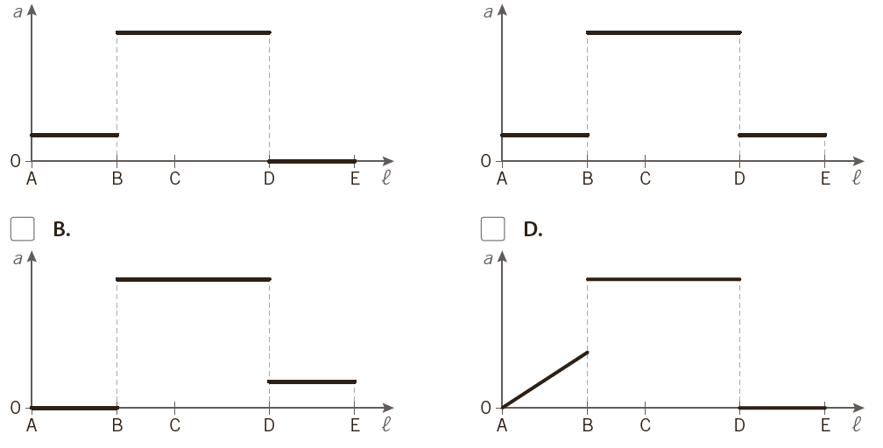 | C.
B. | D.

- Um paraquedista abandona o avião e inicia a sua queda, no instante 0 s. Cai livremente — submetido somente à força de resistência do ar e à força peso — até ao instante t₂ quando abre o paraquedas. O gráfico representa o módulo da velocidade da componente vertical do paraquedista em função do tempo.
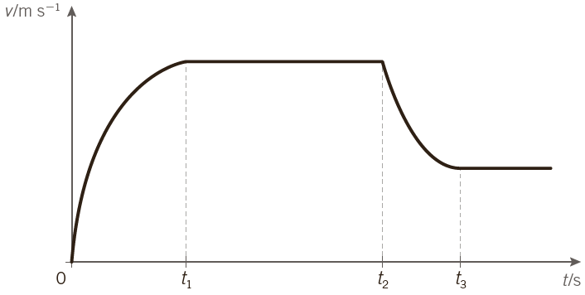
  - Selecione a opção correta.
- A aceleração do paraquedista tem valor constante, desde o instante em que abandona o avião até ao instante t₁
- Em nenhum instante a força de resistência do ar apresentou maior intensidade do que a força peso do paraquedista.
- Entre os instantes t₂ e t₃ a força de resistência do ar diminui até a um valor igual ao peso.
- Entre os instantes t₁ e t₂ a força resultante é igual ao peso.
  - Relativamente à energia do sistema «paraquedista +paraquedas», selecione a opção correta.
- Ao atingir o solo, a energia cinética do paraquedista é igual à energia potencial gravítica do sistema «paraquedista +Terra» no instante em que este abandonou o avião.
- A energia mecânica do paraquedista diminui desde o instante em que o paraquedista abandona o avião até ao instante em que atinge o solo.
- A energia mecânica do paraquedista mantém-se constante entre os instantes t₁ e t₂
- A energia potencial gravítica do sistema «Terra +paraquedista» mantém-se constante entre os instantes t₁ e t₂
  - Desenhe, na sua folha de respostas, o centro de massa do paraquedista e os vetores que possam representar as forças que nele atuaram, desde o instante em que abandona o avião até ao instante em que abre o paraquedas.
Identifique essas forças e tenha em atenção o tamanho relativo dos vetores que as representam.

Questão | 1. a) | 1. b) | 2.1 | 2.2 | 2.3 | 2.4 | 2.5 | 2.6 | 3.1 | 3.2 | 3.3 | 4.1 a) | 4.1 b) | 4.2 | 5.1 | 5.2 | 6.1 | 6.2 | 6.3 | 7.1 | 7.2 | 7.3
Cotação | 6 | 6 | 8 | 12 | 12 | 8 | 8 | 8 | 8 | 8 | 14 | 10 | 12 | 8 | 8 | 12 | 8 | 12 | 8 | 8 | 8 | 8

